Ответы на суммативное оценивание за раздел «Перпендикулярность в пространстве»
- Задания (3 балла) . Плоскости прямоугольных треугольников АВС и АВК перпендикулярны. АВ=8см, АК=10см, ﮮАВК=ﮮАВС=90⁰ , ﮮВАС=45⁰ . Вычислите расстояние между точками К и С.
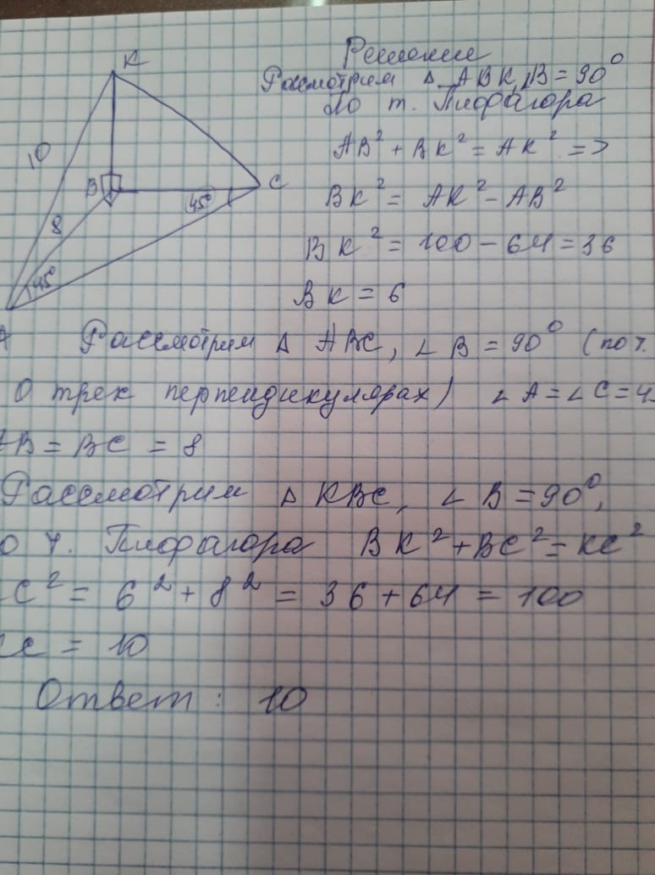

Решение:
2. Задания (4 балла) Через вершину А прямоугольника ABCD проведена прямая АК, перпендикулярная его плоскости. Расстояние от точки К до других вершин прямоугольника равны 6м.7м и 9м. Найдите отрезок АК.
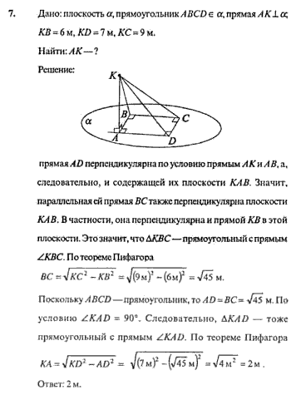
3. Задания (3 балла) Основание АД трапеции АВСД лежит в плоскости α. Через точки В и С проведены параллельные прямые, пересекающие плоскость α в точках Е и F соответственно.
1) Каково взаимное расположение прямых EF и AВ?
2) Чему равен угол между прямыми EF и AВ, если ?
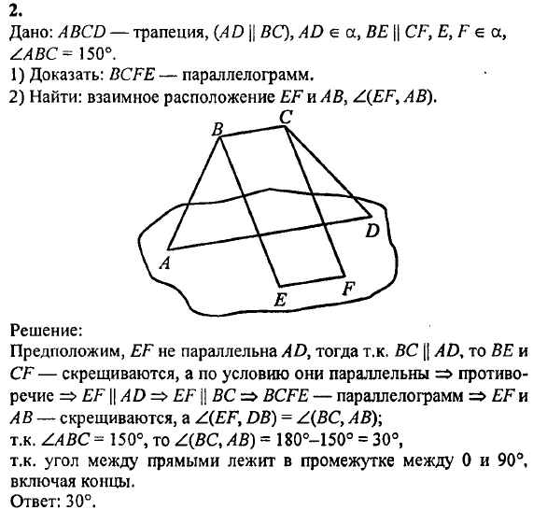

4. Задания (4 балла) Через точки P и Q прямой PQ проведены прямые, перпендикулярные плоскости α и пересекающие ее соответственно в точках P₁ и Q₁.
Найдите P₁Q₁, если PQ = 15см, РР₁= 21,5 см, QQ₁= 33,5 см
Решение:
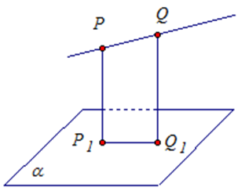
Рис. 2
Дано: см
см
см
Найти:
Решение:
1. Две прямые РР₁ и QQ₁ перпендикулярны к одной и той же плоскости α. Значит, прямые РР₁ и QQ₁ параллельны. Значит, через них проходит единственная плоскость PQQ₁P₁.
2. Прямая РР₁ перпендикулярная плоскости α, а значит и прямой Р₁Q₁.
3.Так как прямые РР₁ и QQ₁ параллельны, а угол РР₁Q₁ прямой, то четырехугольник РР₁Q₁Q - прямоугольная трапеция.
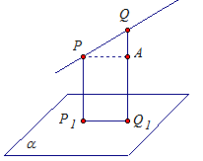
Рис. 3
4. Проведем прямую РА перпендикулярно прямой QQ₁.Отрезки РА и P₁Q₁ равны.
5. Отрезок Q₁A равен отрезку РР₁. Найдем QA: QA = QQ₁ - АQ₁ = QQ₁ - РР₁ = 33,5 - 21,5 = 12 см.
6. Рассмотрим треугольник АРQ. Он прямоугольный, так как угол QАР прямой. Найдем катет РА.
см.
P₁Q₁ = РА = 9 см.
Ответ: 9 см.

